Муниципальное дошкольное образовательное учреждение детский сад комбинированного вида села Пушанина Белинского района Пензенской области

Сценарий праздника, посвященного Дню семьи, любви и верности для детей 5–7 лет

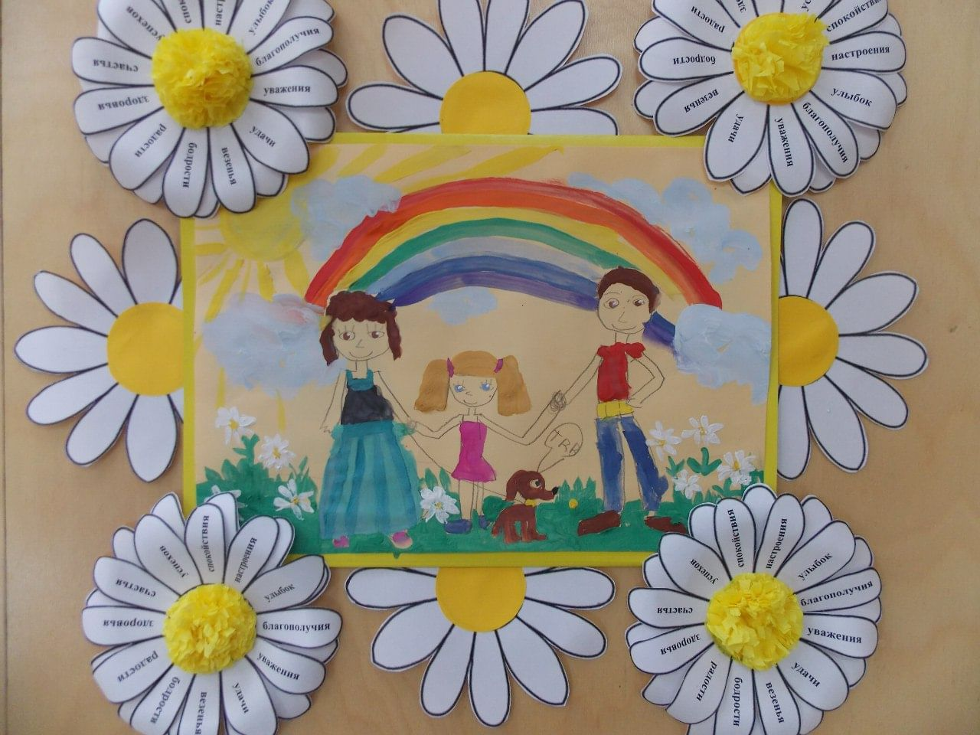

Воспитатель: Горшенина Е.С.

Методика проведения:

Звучит песня “ГИМН **СЕМЬИ**».

Ведущая: Здравствуйте ребята! Сегодня в нашей стране отмечают **праздник***«День****семьи****,****любви и верности****»*. Что же это за **праздник**?

Знают взрослые и дети,

Что важней всего на свете –

Мама, папа, ты и я –

Вместе дружная **семья**.

**Семья – это радость**, тепло и уют,

**Семья – это дом**, где тебя всегда ждут!

Ведущая. Ребята, по - моему к нам кто то спешит.

ТАНЕЦ ДЕВОЧЕК С РОМАШКАМИ. В конце танца появляется девочка-ромашка с корзинкой ромашек.

Ромашка - Здравствуйте ребята!

Я – цветочек, я – Ромашка,

Я хочу поздравить вас!

Летом все меня срывают,

И плетут себе венки,

А еще по мне гадают,

Отрывая лепестки.

Дети хором – Здравствуй Ромашка.

Ведущая: Ребята, Всем известно, что Ромашка – это самый известный и любимый цветок в России. Ромашка стала символом **любви и верности** – цветком русских полей и лугов.

Ведущая: Ромашка, оставайся у нас на **праздник**. А что у тебя в корзинке?

Ромашка: А это мои сестрички-ромашки. Но они у меня не простые. Там спрятаны песни, танцы, игры, забавы, которые помогут сделать сегодняшний **праздник** весёлым и замечательным.

На каждой ромашке есть задание, которое вы должны выполнить и тогда вас ждет сюрприз. Вы готовы?

1. Ромашка достает из корзины первую ромашку.

Ведущий читает: **Семья** - это частичка нашей страны.

Таких частичек много и все они сливаются в одну большую, крепкую и дружную **семью - нашу Родину**! А мы с вами ходим в детский сад, и наши группы - это тоже маленькие частички, наши **семьи**. А теперь давайте дружно возьмёмся за руки сделаем большой круг.

МУЗЫКАЛЬНАЯ ИГРА *«ТАНЕЦ ДРУЗЕЙ»*

2. Ромашка достает вторую ромашку.

Ведущий: Кто вас, дети, больше любит, кто вас нежно так голубит,

Ночью, не смыкая глаз, кто заботится о вас? *(МАМА)*

Ведущий: Конечно же, весь уют в доме создает ваша любимая мамочка.

Давайте споем про них песенку.

ПЕСНЯ *«МАМА-ЛУЧИК СОЛНЫШКА»*

3. Ромашка достает третью ромашку.

Ведущая: Ты беги, беги ромашка, быстро, быстро по рукам, у кого в руках ромашка, тот в тот час станцует нам.

МУЗЫКАЛЬНАЯ ИГРА *«ПЕРЕДАЙ РОМАШКУ»*

4. Ромашка достает четвертую ромашку.

Ведущая: **Семья** – это самое главное в жизни каждого человека – это близкие и родные люди, это те, кого мы любим, с кого берём пример, о ком заботимся, кому желаем добра и счастья.

Ведущая: Ребята, скажите, вы счастливы, когда ваша **семья собирается вместе**?

*(Дети отвечают)*

Ведущий: Тогда отгадайте загадки.

1. Без чего на белом свете взрослым не прожить и детям?

Кто поддержит вас, друзья? Ваша дружная … *(****семья****)*

2. Излучает она свет, от улыбки - ямочка.

Никого дороже нет, чем родная *(мамочка)*.

3. Ароматное варенье, пироги на угощенье,

Вкусные оладушки у любимой *(бабушке)*

4. Кто веселый карапузик –

Шустро ползает на пузе?

Удивительный мальчишка-

Это младший мой …. *(братишка)*

5. Кто любит и меня, и братца,

Но больше любит наряжаться? –

Очень модная девчонка –

Моя старшая …. *(сестренка)*

6. Кто научит гвоздь забить, даст машиной порулить

И подскажет, как быть смелым, сильным, ловким и умелым?

Все вы знаете, ребята,-

Это наш любимый …. *(папа)*

Ведущий: **Верно**, ребята - это наши папы, самые сильные, самые смелые, самые ловкие. Мы их очень любим и стараемся им подражать.

Давайте споем про них песню.

*«ПЕСЕНКА ПРО ПАПУ»*

Ведущая. А ну - ка Ромашка, дай-ка нам еще одну свою сестренку.

5. Ромашка достает пятую ромашку.

Ведущий: Давайте загадаем желание, чтобы наши **семьи** были крепкими и счастливыми, чтобы в них всегда был мир и радость, покой и доброта.

ТАНЕЦ ДЕВОЧЕК С ПЛАТОЧКАМИ.

6. Ромашка достает шестую ромашку.

Самое важное в **семье**, это, конечно же, дружба! В **семье дружат и взрослые**, и дети. У каждого члена **семьи общие интересы**, находятся общие дела, которые сплачивают **семью**, заряжают всех хорошим настроением. И получается так, что взрослые и дети становятся неразлучными друзьями.

ТАНЕЦ *«НЕРАЗЛУЧНЫЕ ДРУЗЬЯ»*

7. Ромашка достает шестую ромашку.

Ведущий: Сегодня самое почетное место на нашем **празднике занимает ромашка**. Это самый известный и любимый цветок в России. Именно он стал символом **праздника — Дня семьи**. А сейчас, ребята, мы хотим подарить вам каждому по ромашке, и дома вы подарите ее своей **семье**. (Дети берут ромашки под музыку “Гимн **семьи**»).